Fingervirka en kanin
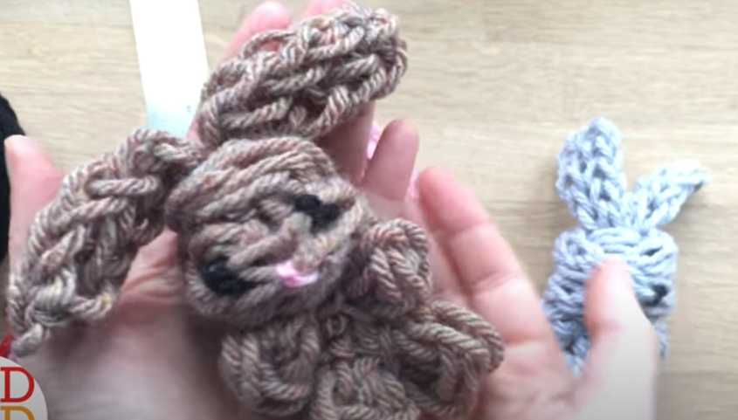

Börja med att titta på filmen tillsammans: https://www.youtube.com/watch?v=lPnZggp_RDU
- Ta fram vanligt ullgarn från garnskåpet (inte det tjocka lovikkagarnet högst upp)
- Repetera fingervirkning om det behövs (det visas i början av filmen)
- Fingervirka enligt filmens instruktioner. (En ska vara 44 cm lång och en ska vara 38 cm)
- Knyt ihop kaninen enligt filmens instruktioner.

